Aviation Industry News
IL TERZO TRIMESTRE 2023 DI ITA AIRWAYS… DOVE SONO I RISULTATI?

Nei primi giorni di novembre il gruppo Lufthansa ha reso noti i risultati del terzo trimestre. Nel solo periodo luglio-settembre dell’anno in corso il vettore tedesco e compagnie affiliate hanno trasportato 38 milioni di passeggeri, realizzando ricavi per 10,3 miliardi di euro (+8% sullo stesso periodo del 2022) che fanno del trimestre appena trascorso il migliore nella storia di Lufthansa per ricavi. Il risultato operativo adjusted è stato di 1,5 miliardi di euro, in crescita del 31% rispetto allo scorso anno, e un utile di 1,2 miliardi (+47%).
Nonostante l’incremento dei costi del carburante nelle ultime settimane, il gruppo ha confermato le previsioni per il 2023 di un risultato operativo adjusted superiore ai 2,6 miliardi di euro. Per il 2024 la compagnia stima di aumentare la sua capacità portandola a circa il 95% rispetto ai livelli pre Covid e di raggiungere una marginalità netta adjusted (ebit margin) di almeno l’8%.
Come più volte abbiamo scritto, il terzo trimestre del 2023 è anche quello in cui il Piano Industriale di Ita Airways avrebbe dovuto toccare il pareggio operativo. (vedi riquadro sottostante) Avete saputo qualcosa dei risultati ottenuti dalla compagnia aerea italiana che ha preso il posto di Alitalia grazie agli aiuti finanziari concessi dal Governo italiano ovvero da tutti noi contribuenti? Se qualcuno ha la risposta ce lo faccia sapere.
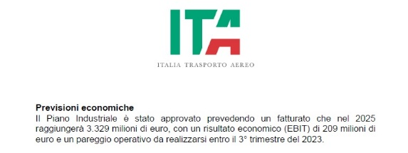

Intanto proseguono gli slittamenti sull’operazione di fusione da tempo annunciata che dovrebbe vedere Lufthansa acquisire il 41 per cento di ITA. Ma la pratica è ferma negli uffici dell’Antitrust UE. A questo punto è lecito pensar male: è indubbio infatti che più il tempo si allunga più il valore sul mercato della compagnia italiana si svaluta, e i 325 milioni di euro, cifra in cui si è impegnata Lufthansa per una prima acquisizione, potrebbero scendere…. E a questo punto rimettere in gioco Air France.
Tutto sembra indicare che la parola fine al rilancio della nostra compagnia segua le stesse tracce di Alitalia, un holding pattern dal quale sembra non si riesca più ad uscire.

23/11/2023

www.Aviation-Industry-News.com

E’uscito:

info@ibneditore.it
In questo libro il lettore troverà le tante, tantissime compagnie aeree italiane che ci hanno provato. Ma non si tratta di una elencazione alfabetica, stile enciclopedia in quanto abbiamo ritenuto fosse molto più interessante inquadrare la nascita (e la scomparsa) dei singoli vettori nel contesto storico che in quel momento caratterizzava l’aviazione commerciale la quale, come tutti sanno, ha vissuto molteplici cambiamenti: deregulation, la fine del cartello tariffario, la nascita del terzo livello, l’apparizione delle compagnie low cost, gli accordi code sharing... Il lettore inizierà il suo viaggio dall’aviazione commerciale degli anni del secondo dopoguerra per giungere fino ad oggi quando il nostro maggior vettore, quello una volta denominato di bandiera, è finito risucchiato nella galassia Lufthansa. Un libro che vi farà capire perché l’aviazione commerciale in Italia è scesa a livelli non certo degni di un Paese che fa parte del G7, un Paese che per i vettori aerei è ad alto rischio di mortalità.
“Immergetevi nella lettura delle oltre cento compagnie nate nel nostro Paese, ma non meravigliatevi scoprendo quante nel 2023 rimangono ancora attive.”

